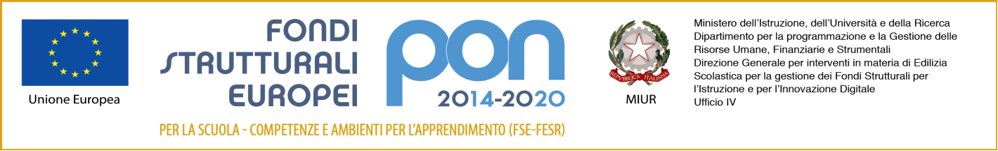
MINISTERO DELL’ISTRUZIONE DELL’UNIVERSITÀ E DELLA RICERCA
ISTITUTO COMPRENSIVO N. 4
Via Divisione Acqui, 160 - 41122 MODENA ☏ 059/373339 - 059/373374
e-Mail: moic85100d@istruzione.it
PEC moic85100d@pec.istruzione.it Sito WEB www.ic4modena.edu.it
Codice Fiscale 94185970368

COMUNICAZIONE N. 189

ALBO SITO WEB DOCENTI GENITORI ATA

Modena, 25 agosto 2020

Ai docenti e alle famiglie degli alunni della scuola primaria dell’IC4

OGGETTO: ESAMI INTERNATIONAL SCHOOL- SCUOLA PRIMARIA

Si comunicano le date degli esami dell’International School per gli studenti della scuola primaria.

Lunedì 24 AGOSTO | Prova di Italiano e orali | 14:30-19:00
Martedì 25 AGOSTO | Prova di Matematica e orali | 14:30-19:00
Mercoledì 26 AGOSTO | Orali | 14:30-19:00

Dirigente Scolastico
Pasquale Negro
Firma autografa sostituita a mezzo stampa
ai sensi dell’art. 3, comma 2 del decreto legislativo n. 39

